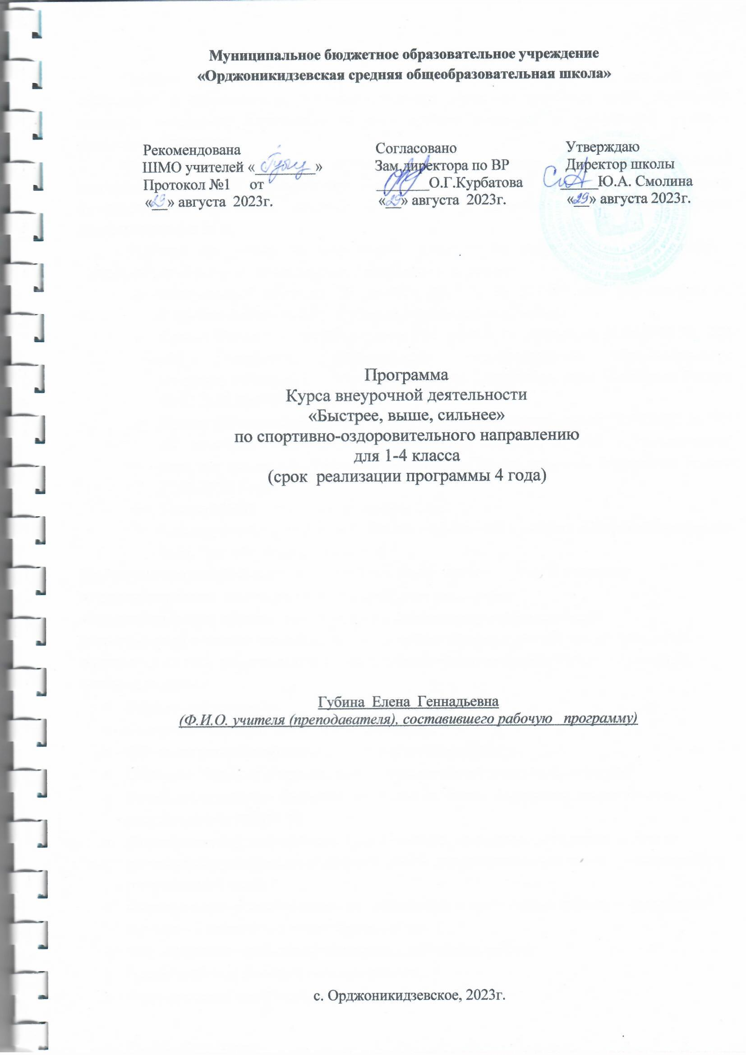

Пояснительная записка
Система физического воспитания в нашей стране имеет многолетний опыт становления и направлена на решение основных социально значимых задач: укрепление здоровья населения, физическое и двигательное развитие и воспитание высоких нравственных качеств.
Особое внимание уделяется детскому возрасту, поскольку на этом этапе развития закладывается основа дальнейшего совершенствования и формируется потенциал физических возможностей, которые могут быть реализованы в различных сферах деятельности человека.
Рабочая программа по внеурочной деятельности спортивно-оздоровительного направления «Быстрее, выше, сильнее» составлена на основе:
- Федеральный закон от 29 декабря 2012 г. № 273-ФЗ «Об образовании в Российской Федерации» (с изменениями и дополнениями)
- Приказ Министерства просвещения Российской Федерации от 31.05.2021 № 286 «Об утверждении федерального государственного образовательного стандарта начального общего образования» (Зарегистрирован Минюстом России 05.07.2021 № 64100).
- Приказ Министерства просвещения Российской Федерации от 18.07.2022 № 568 «О внесении изменений в федеральный государственный образовательный стандарт основного общего образования» (Зарегистрирован Минюстом России 17.08.2022 № 69675).
- Устава МБОУ «Орджоникидзевская СОШ»,
- Планируемых результатов начального общего образования, авторской программы В. И. Лях «Физическая культура».
Программа ориентируется на укрепление здоровья, целью, которой является:
- способствовать всестороннему физическому развитию;
- способствовать вовлечению учащихся в двигательную деятельность.
В соответствии с целями данной программы можно сформулировать три группы задач, направленных на достижение личностных, предметных и метапредметных результатов.
Основные задачи:
- Укрепление здоровья.
- Совершенствование физического развития.
- Обучение технике выполнения упражнений на гибкость.
- Обучение основам и технике использование мячей различных размеров.
- Развитие основных физических качеств: силы, быстроты, выносливости, координации и гибкости;
- Формирование у занимающихся необходимых теоретических знаний в области физической культуры, а также физиологии для самостоятельного использования их в повседневной жизни.
- Формирование у занимающихся необходимых теоретических знаний о правильном питании, а также о здоровом образе жизни.
- Формирование устойчивого интереса к занятиям с мячом.
- Воспитание моральных и волевых качеств.
- Формирование интереса к здоровому образу жизни.

Общая характеристика программы
Система физического воспитания в нашей стране имеет многолетний опыт становления и направлена на решение основных социально значимых задач: укрепления здоровья населения, физическое и двигательное развитие и воспитание высоких нравственных качеств.
Особое внимание уделяется детскому возрасту, поскольку на этом этапе развития закладывается основа дальнейшего совершенствования и формируется потенциал физических возможностей, которые могут быть реализованы в различных сферах деятельности человека.
Программа«Быстрее, выше, сильнее» разработана на 4 года обучения для младших школьников 1-4 класс, рассчитана на 68 занятий (по 25-30 мин.)
1-2 классы – 33 занятия по 1 занятию в неделю.
3-4 классы – 34 занятия по 1 занятию в неделю.
Программа направлена на реализацию следующих принципов:
- принцип модификации, основанный на выборе средств, методов и форм организации занятий, учитывающих возрастно - половые и индивидуальные особенности детей.
-принцип сознательности и активности, основанный на формирование у детей осмысленного отношения к выполнению поставленных задач.
-принцип доступности, основанный на индивидуальном подходе к ученикам, который создает благоприятные условия для развития личностных способностей.
- принцип последовательности обеспечивает перевод двигательного умения в двигательный навык
Ожидаемые результаты прохождения курса
Планируемые результаты представлены соответственно личностными, метапредметными и предметными результатами.
Личностные результаты:
- дисциплинированность, трудолюбие, упорство в достижении поставленных целей;
-умение соблюдать правила гигиены по отношению к собственному организму;
-умение управлять своими эмоциями в различных ситуациях;
-умение оказывать помощь своим сверстникам.
- умение оказать помощь себе при травмах и ушибах.
-умение применять знания о здоровом образе жизни.
- умение работать группой.
Метапредметные результаты:
Регулятивные
1 уровень базовый – выполнять упражнения на гибкость позвоночника, выполнять упражнения на силу мышц, выполнять упражнения на выносливость, выполнять упражнения на координацию движений, выполнять упражнения с мячом.
-определять наиболее эффективные способы достижения результата;
-умение находить ошибки при выполнении заданий и уметь их исправлять;
-умение объективно оценивать результаты собственного труда, находить возможности и способы их улучшения.
- умение работать индивидуально пи выполнении упражнений.
2 уровень повышенный
-самостоятельно оценивать правильность выполнения действия и выносить необходимые коррективы в исполнение, как по ходу его реализации, так и в конце действия.
-осуществлять констатирующий и превосходящий контроль по результату и по способу действия, актуальный контроль на уровне произвольного внимания.
-самостоятельно оценивать правильность выполнения действия и вносить необходимые коррективы в исполнение, как по ходу его реализации, так и в конце действия.
Познавательные
1 уровень базовый - выявлять необходимость занятий спортом, знать историю появления мяча и правил спортивных игр, правил гигиены, технику выполнения упражнений.
2 уровень повышенный
-владеть рядом общих приемов при выполнении упражнений и при игре.
-проявлять познавательную инициативу в учебном сотрудничестве;
Коммуникативные
1 уровень базовый
-работать в группе, чувствовать себя командой.
- работать индивидуально при выполнении упражнений.
2 уровень повышенный
- учитывать разные мнения и интересы и обосновывать собственную позицию.
-учитывать и координировать в сотрудничестве позиции других людей, отличной от собственной.
Предметные результаты:
-формирование знаний о занятиях с мячом и его роли в укреплении здоровья;
- умение рационально распределять своё время в режиме дня, выполнять утреннюю зарядку;
- умение вести наблюдение за показателями своего физического развития.
- формирование знаний о истории олимпийских игр, создании спортивных игр.
Данная программа делает акцент на формирование у учащихся активистской культуры здоровья и предполагает:
- потребность в систематических занятиях спортом, регулярном участии в спортивных соревнованиях, стремление показывать как можно более высокие результаты на соревнованиях;
- умение использовать полученные знания для успешного выступления на соревнованиях;
- стремление индивида вовлечь в занятия с мячом свое ближайшее окружение (семью, друзей, коллег и т.д.).

Содержание программы

1-2 класс

«Подвижные спортивные игры»
Подвижные игры – 15 часов.
Ловишка(1 ч)
Салки (1 ч)
К своим флажкам(1 ч)
Гуси-лебеди(1 ч)
Жмурки (1 ч)
Два Медведя(1ч)
Совушка(1 ч)
Воробьи и кошка(1 ч)
Успей выбежать(1 ч)
Не попадись(1 ч)
Кого позвали, тот и ловит(1 ч)
Будь ловким(1 ч)
Хитрая лиса(1 ч)
Медведи и пчелы (1 ч)
Охотники и утки(1 ч)
Спортивные игры - 5 часов
Спортивные игры с элементами футбола(2ч)
Спортивные игры с элементами баскетбола(2ч)
Пионербол (1ч)
Гимнастика с элементами акробатики - 6 час
Гимнастические упражнения(2 ч)
Акробатические упражнения(2 ч)
Эстафеты с гимнастическими упражнениями (2 ч)
Лёгкая атлетика – 7 часа
Эстафеты с бросками мяча(2 ч)
Эстафеты с прыжками(2 ч)
Эстафеты с различными видами бега(3 ч)

3-4 класс

«Подвижные спортивные игры»

Подвижные игры – 14 часов.
Охотники и утки(1ч)
День и ночь(1 ч)
Тише едешь- дальше будешь(1 ч)
Запрещенное движение (1 ч)
Ручеек(1 ч)
Гонка мячей(1 ч)
Подвижная цель(1 ч)
Передал – садись!(1 ч)
Альпинисты(1 ч)
По местам (1 ч)
Перестрелка (1 ч)
Успей убрать(1 ч)
Охотники и зайцы (1 ч)
Не задень (1 ч)
Спортивные игры - 5 часов
Спортивные игры с элементами футбола(1 ч)
Спортивные игры с элементами баскетбола(2 ч)
Пионербол (2 ч)
Гимнастика с элементами акробатики - 6 час
Гимнастические упражнения(2 ч)
Акробатические упражнения(2 ч)
Эстафеты с гимнастическими упражнениями (2 ч)
Лёгкая атлетика – 8 часа
Эстафеты с бросками мяча в цель (2 ч)
Эстафеты с прыжками(3 ч)
Эстафеты с различными видами бега(3 ч)

Календарно-тематическое планирование

№ урока | СОДЕРЖАНИЕ  (разделы, темы) | Кол-во час | Дата  проведения
 |  |  | план | факт
 | 1-2класс.
 | Подвижные игры | 15
1 | Игра «Ловишка» | 1
2 | Игра «Салки» | 1
3 | Игра «К своим флажкам» | 1
4 | Гуси -лебеди | 1
5 | Игра «Жмурки» | 1
6 | Два Медведя | 1
7 | Игра «Совушка» | 1
8 | Игра «Воробьи и кошка» | 1
9 | Игра «Успей выбежать» | 1
10 | Игра «Не попадись» | 1
11 | Игра «Кого позвали, тот и ловит» | 1
12 | Игра «Будь ловким» | 1
13 | Игра «Хитрая лиса» | 1
14 | Игра «Медведи и пчелы» | 1
15 | Игра «Охотники и утки» | 1
 | Спортивные игры | 5
16-17 | Спортивные игры с элементами футбола | 2
18-19 | Спортивные игры с элементами баскетбола | 2
20 | Пионербол | 1
 | Гимнастика с элементами акробатики | 5
21-22 | Гимнастические упражнения | 2
23-24 | Акробатические упражнения | 2
25 | Эстафеты с гимнастическими упражнениями | 1
 | Легкая атлетика | 7
30-31 | Эстафеты с бросками мяча | 2
32 | Эстафеты с прыжками | 2
33 | Эстафеты с различными видами бега | 1
 | Итого: | 33

Календарно-тематическое планирование

№ урока | СОДЕРЖАНИЕ  (разделы, темы) | Кол-во час | Дата  проведения
 |  |  | план | факт
 | 3-4 класс.
 | Подвижные игры | 14
1 | Игра «Охотники и утки» | 1
2 | Игра «День и ночь » | 1
3 | Игра «Тише едешь - дальше  будешь» | 1
4 | Игра «Запрещенное движение» | 1
5 | Игра «Ручеек» | 1
6 | Игра «Гонка мячей» | 1
7 | Игра «Подвижная цель» | 1
8 | Игра «Передал- садись!» | 1
9 | Альпинисты | 1
10 | По местам | 1
11 | Перестрелка | 1
12 | Успей убрать | 1
13 | Охотники и зайцы | 1
14 | Не задень | 1
Спортивные игры – 5 часов
15 | Спортивные игры с элементами футбола | 1
16 -17 | Спортивные игры с элементами баскетбола | 2
18 -19 | Пионербол | 2
Гимнастика с элементами акробатики – 6 часов
20-21 | Гимнастические упражнения | 2
22-23 | Акробатические упражнения | 2
24-25 | Эстафеты с гимнастическими упражнениями | 2
Легкая атлетика – 8 часов
27-28 | Эстафеты с бросками мяча в цель. | 2
29-31 | Эстафеты с элементами прыжков | 3
32-34 | Эстафеты с различными видами бега | 3
 | Итого: | 34

Качества личности, которые развивались у обучающихся в результате занятий: | Временной интервал |  |  |  |  | Уровень активности
Самостоятельность; | сентябрь-октябрь | ноябрь-декабрь | январь- февраль | февраль-март | апрель-май
Коммуникабельность;
Личная и взаимная ответственность;
Свобода движений и гибкость тела;
Активность;
Готовность действовать в нестандартных ситуациях.
Активность учащихся отслеживается в уровне активности и в листе достижения учащихся.
Уровень активности учащихся ____ класса
Фамилия Имя обучающихся | Номер занятия "Веселый мяч"
 | 1 | 2 | 3 | 4 | 5 | 6 | 7 | 8 | 9 | 10

Условные обозначения :
++ - высокая активность на занятиях внеурочной деятельности;
+-- средняя активность на занятиях внеурочной деятельности;
--- низкая активность на занятиях внеурочной деятельности;

Лист достижения учащихся ____ класса
Форма организации: занятия проводятся 2 раза в неделю в спортивном зале.
Сроки реализации программы: 1 год. Программа внеурочной деятельности « Веселый мяч» рассчитана на 136 часов.
Качества личности, которые могут быть развиты у обучающихся в результате занятий:
- Самостоятельность;
- Коммуникабельность;
- Личная и взаимная ответственность;
- Свобода движений и гибкость тела;
- Активность;
- Готовность действовать в нестандартных ситуациях.
- Умение работать командой.
Форма учета знаний: умений, система контрольных материалов (тестов) для оценки планируемых результатов освоение программы.

Материально-техническое обеспечение Список литературы учителя

- Спортивные игры. Учебник для студентов. №2114 «Физ. Воспитание» В.Д. Ковалева – Москва«Просвещение» 1988г.
- Урок физкультуры в современной школе – Москва«Физкультура и спорт» 2002г.
- Комплексной программы физического воспитания учащихся 1-11 классов образовательных учреждений» под редакцией В.И. Ляха, А.А Зданевича (2010г.), допущенной Министерством образования и науки Российской Федерации.

Использованы методические пособия ФФАР (2011г.)

Богусловская, З.М., Смирнова , Е.О. Развивающие игры для детей младшего дошкольного возраста- М.,1991.

Жуков, М.Н. Подвижные и спортивные игры.- М.: Академия , 2000.-160 с.
- Дереклеева, Н.И. Двигательные игры, тренинги и уроки здоровья: 1-4 классы. – М.: ВАКО, 2007 г.
- Пензулаева Л.И., Оздоровительная гимнастика для детей 7-10 лет. Комплексы оздоровительной гимнастики / Л.И. Пензулаева – М: Мозаика-Синтез, 2010.
- Дереклеева Н.И. Двигательные игры, тренинги и уроки здоровья. – М.: ВАКО, 2004
- Как сохранить здоровье школьников. Игры, классные часы, родительские собрания/ авт.-сост. О.Н. Рудякова. – Волгоград: Учитель, 2008
- Обухова Л.А., Лемяскина Н.А. Школа докторов Природы, или 135 уроков здоровья. – М.: ВАКО, 2005
- Тарнавский Ю.Б. Искусство быть здоровым. М.: Знание, 1986
- Ягодинский В.Н. Школьнику о вреде никотина и алкоголя: Книга для учащихся. – М.: Просвещение, 1985

